- [Dinâmica 3D]

A 2.5-kg homogeneous disk of radius 80 mm can rotate with respect to arm ABC, which is welded to a shaft DCE supported by bearings at D and E. Both the arm and the shaft are of negligible mass. At time t 5 0 a couple M0 5 (0.5 N ? m)k is applied to shaft DCE. Knowing that at t 5 0 the angular velocity of the disk is V1 5 (60 rad/s)j and that friction in the bearing at A causes the magnitude of V1 to decrease at the rate of 15 rad/s2 , determine the dynamic reactions exerted on the shaft by the bearings at D and E at any time t. Resolve these reactions into components directed along x and y axes rotating with the shaft. Use computational software (a) to calculate the components of the reactions from t 5 0 to t 5 4 s (b) to determine the times t1 and t2 at which the x and y components of the reaction at E are respectively equal to zero.

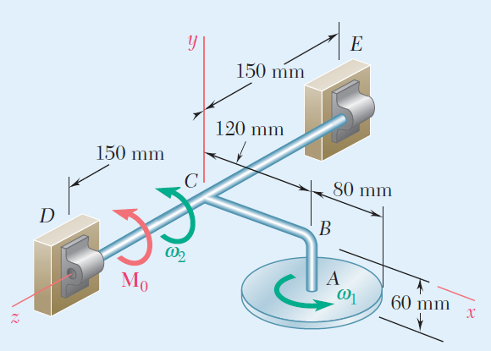
Determine analiticamente:

- As reações dinâmicas exercidas sobre o eixo pelos mancais D e E em qualquer instante t.
- Decomponha essas reações e obtenha os componentes orientados ao longo dos eixos x e y que giram com o eixo.

Através de programação:

- Plote os componentes das reações de t=0 até t=4 s, para intervalos de tempo de 0,2 s.
- Os tempos t₁ e t₂ aproximados (intervalos de 0,001 s em tempo reduzido) em que os componentes x e y da reação em E são respectivamente iguais a zero.

Através de simulação:

e) Verifique os itens c) e d)

Ref:
Beer F.P., Johnston Jr. E.R., Mazurek D.F., Cornwell P.J., Self B.P. Vector Mechanics for Engineers Statics and Dynamics. Mc Graw Hill, 11th Ed., 2016.

Prob. 18.C4 Beer, Dinâmica, 9ª edição,
Prob. 18.C5 Beer, Dinâmica, 7ª edição,

- Solução analítica
a) Explicação inicial
Como quer-se achar as reações em D e E, primeiramente deve-se fazer uma equivalência entre as forças em D e E com as forças e momentos no centro de massa do corpo.

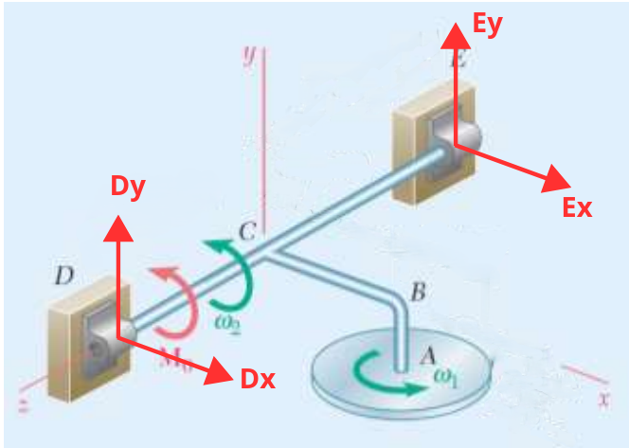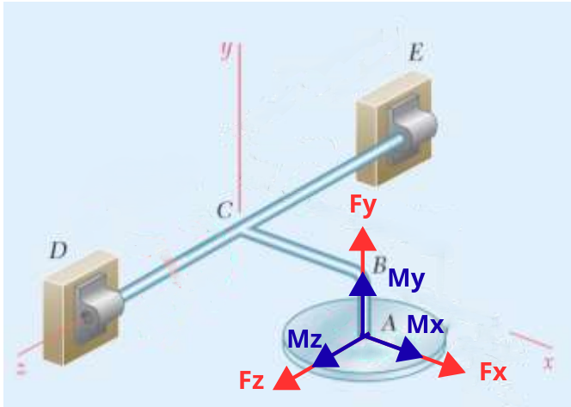

b) Angular Momentum at A
Sabendo que
$$\sum{\vec{M_{A}}}=\vec{(\dot{H_{A}})_{xyz}}+\vec{Ω}×\vec{H_{A}}$$

É necessário achar H_{A}
$$\vec{H_{A}}=H_{x}i+H_{y}j+H_{z}k$$
$$\vec{H_{A}}=I_{x}ω_{x}i+I_{y}ω_{y}j+I_{z}ω_{z}k$$

$$I_{x}=\frac{1}{4}mR^{2}→Momento do disco em torno do eixo x$$
$$I_{y}=\frac{1}{2}mR^{2}→Momento do disco em torno do eixo y$$
$$I_{z}=\frac{1}{4}mR^{2}→Momento do disco em torno do eixo z$$

$$ω_{x}=0$$
$$ω_{y}=ω_{1}$$
$$ω_{z}=ω_{2}$$

$$\vec{H_{A}}=\frac{1}{4}mR^{2}0i+\frac{1}{2}mR^{2}ω_{1}j+\frac{1}{4}mR^{2}ω_{2}k$$
$$\vec{H_{A}}=\frac{1}{2}mR^{2}ω_{1}j+\frac{1}{4}mR^{2}ω_{2}k$$
$$\vec{{\dot{H}}_{A}}=\frac{1}{2}mR^{2}{\dot{ω}}_{1}j+\frac{1}{4}mR^{2}{\dot{ω}}_{2}k$$

$$\vec{Ω}=ω_{2}k$$
Substituindo na equação
$$\vec{M_{A}}=\left(\frac{1}{2}mR^{2}{\dot{ω}}_{1}j+\frac{1}{4}mR^{2}{\dot{ω}}_{2}k\right)+\left(ω_{2}k\right)×\left(\frac{1}{2}mR^{2}ω_{1}j+\frac{1}{4}mR^{2}ω_{2}k\right)$$
$$\vec{M_{A}}=-\frac{1}{2}mR^{2}ω_{1}ω_{2}i+\frac{1}{2}mR^{2}{\dot{ω}}_{1}j+\frac{1}{4}mR^{2}{\dot{ω}}_{2}k$$
c) Forças em A
$$m\vec{a_{a}}=m\left(\vec{a_{c}}+\vec{a_{a/c}}\right)$$

$$a_{c}=0$$

$$m\vec{a_{a}}=m\vec{a_{a/c}}$$
$$m\vec{a_{a}}=m(\vec{{\dot{ω}}_{2}}×\vec{r_{a/c}}-ω_{2}^{2}\vec{r_{a/c}})$$

$$\vec{r_{a/c}}=-d_{AB}j+d_{BC}i$$

$$m\vec{a_{a}}=m({\dot{ω}}_{2}k×(-d_{AB}j+d_{BC}i)-ω_{2}^{2}(-d_{AB}j+d_{BC}i))$$
$$m\vec{a_{a}}=m({\dot{ω}}_{2}k×(-d_{AB}j+d_{BC}i)-ω_{2}^{2}(-d_{AB}j+d_{BC}i))$$
$$m\vec{a_{a}}=m{\dot{ω}}_{2}d_{AB}i+m{\dot{ω}}_{2}d_{BC}j+mω_{2}^{2}d_{AB}j-mω_{2}^{2}d_{BC}i$$
$$\vec{F_{A}}=(m{\dot{ω}}_{2}d_{AB}-mω_{2}^{2}d_{BC})i+(m{\dot{ω}}_{2}d_{BC}+mω_{2}^{2}d_{AB})j$$

d) Momentos em D

Observação: Aqui também pode-se calcular os momentos em E com o objetivo de zerar os momentos gerados pelas forças Ex e Ey, mas optou-se por fazer isso no ponto D, zerando os momentos gerados pelas forças Dx e Dy. Dessa forma:

$$\vec{r_{d/e}}×\vec{F_{E}}+\vec{M_{0}}=\vec{r_{d/a}}×\vec{F_{A}}+\vec{M_{A}}$$

$$\vec{r_{d/e}}=-d_{ED}k$$
$$\vec{F_{E}}=E_{y}j+E_{x}i$$
$$\vec{M_{0}}=M_{0}j$$
$$\vec{r_{d/a}}=d_{BC}i+d_{AB}j+d_{CD}k$$
$$\vec{F_{A}}=(m{\dot{ω}}_{2}d_{AB}-mω_{2}^{2}d_{BC})i+(m{\dot{ω}}_{2}d_{BC}+mω_{2}^{2}d_{AB})j$$
$$\vec{M_{A}}=-\frac{1}{2}mR^{2}ω_{1}ω_{2}i+\frac{1}{2}mR^{2}{\dot{ω}}_{1}j+\frac{1}{4}mR^{2}{\dot{ω}}_{2}k$$

Cálculo de $\vec{r_{d/e}}×\vec{F_{E}}+\vec{M_{0}}$
$$\vec{r_{d/e}}×\vec{F_{E}}+\vec{M_{0}}$$
$$-d_{ED}k×(E_{y}j+E_{x}i)+M_{0}k$$
$$d_{ED}E_{y}i-d_{ED}E_{x}j+M_{0}k$$
$$d_{ED}E_{y}i-d_{ED}E_{x}j+M_{0}k$$
Cálculo de $\vec{r_{d/a}}×\vec{F_{A}}+\vec{M_{A}}$
$$\vec{r_{d/a}}×\vec{F_{A}}+\vec{M_{A}}$$
$$\left(d_{BC}i-d_{AB}j-d_{CD}k\right)×\left(\left(m{\dot{ω}}_{2}d_{AB}-mω_{2}^{2}d_{BC}\right)i+\left(m{\dot{ω}}_{2}d_{BC}+mω_{2}^{2}d_{AB}\right)j\right)+\vec{M_{A}}$$

$$md_{CD}\left({\dot{ω}}_{2}d_{BC}+ω_{2}^{2}d_{AB}\right)i-\frac{1}{2}mR^{2}ω_{1}ω_{2}i$$
$$-md_{CD}\left({\dot{ω}}_{2}d_{AB}-ω_{2}^{2}d_{BC}\right)j+\frac{1}{2}mR^{2}{\dot{ω}}_{1}j$$
$$m{\dot{ω}}_{2}\left(d_{BC}^{2}+d_{AB}^{2}\right)k+\frac{1}{4}mR^{2}{\dot{ω}}_{2}k$$
Igualando cada componente de k
$$M_{0}=m{\dot{ω}}_{2}\left(d_{BC}^{2}+d_{AB}^{2}\right)+\frac{1}{4}mR^{2}{\dot{ω}}_{2}$$
$$M_{0}={\dot{ω}}_{2}m\left(\left(d_{BC}^{2}+d_{AB}^{2}\right)+\frac{1}{4}R^{2})\right)$$
$${\dot{ω}}_{2}=\frac{M_{0}}{\left(\left(d_{BC}^{2}+d_{AB}^{2}\right)+\frac{1}{4}R^{2}\right)}$$
Igualando cada componente de j
$$-d_{ED}E_{x}=-md_{CD}\left({\dot{ω}}_{2}d_{AB}-ω_{2}^{2}d_{BC}\right)+\frac{1}{2}mR^{2}{\dot{ω}}_{1}$$
$$E_{x}=\frac{-md_{CD}\left({\dot{ω}}_{2}d_{AB}-ω_{2}^{2}d_{BC}\right)+\frac{1}{2}mR^{2}{\dot{ω}}_{1}}{-d_{ED}}$$
Igualando cada componente de i
$$d_{ED}E_{y}=md_{CD}\left({\dot{ω}}_{2}d_{BC}+ω_{2}^{2}d_{AB}\right)-\frac{1}{2}mR^{2}ω_{1}ω_{2}$$
$$E_{y}=\frac{md_{CD}\left({\dot{ω}}_{2}d_{BC}+ω_{2}^{2}d_{AB}\right)-\frac{1}{2}mR^{2}ω_{1}ω_{2}}{d_{ED}}$$
e) $\sum{F}=ma_{A}$

Observação: Analogamente ao que foi feito no item anterior, aqui também se pode calcular os momentos em torno do ponto E para achar as reações em D mas, uma vez que se tem as reações no ponto E é mais simples calcular o somatório de forças, por isso fez-se dessa forma.

$$\sum{F}=ma_{A}$$
$$E_{x}i+D_{x}i+E_{y}j+D_{y}j=(m{\dot{ω}}_{2}d_{AB}-mω_{2}^{2}d_{BC})i+(m{\dot{ω}}_{2}d_{BC}+mω_{2}^{2}d_{AB})j$$
Igualando cada componente em i
$$E_{x}+D_{x}=m{\dot{ω}}_{2}d_{AB}-mω_{2}^{2}d_{BC}$$
$$D_{x}=m{\dot{ω}}_{2}d_{AB}-mω_{2}^{2}d_{BC}-E_{x}$$
Igualando cada componente em j
$$E_{y}+D_{y}=m{\dot{ω}}_{2}d_{BC}+mω_{2}^{2}d_{AB}$$
$$D_{y}=m{\dot{ω}}_{2}d_{BC}+mω_{2}^{2}d_{AB}-E_{y}$$
f) Reações em função do tempo

Para achar as reações em função do tempo, basta colocar as velocidades angulares em função do tempo, ou seja, trocar $ω_{2}$ por ${\dot{ω}}_{2}t$ e $ω_{1}$ por $ω_{1(inicial)}+{\dot{ω}}_{1}t$.

2) Programação
a) Gráficos
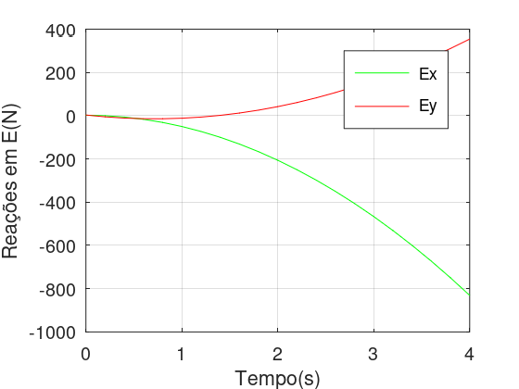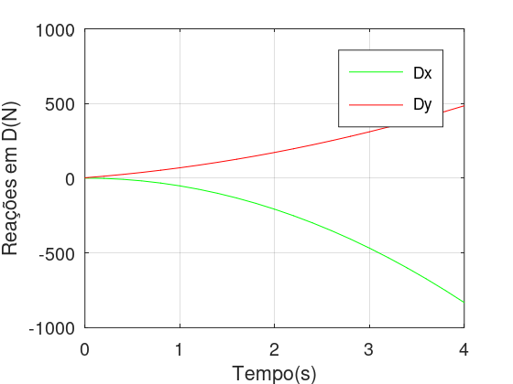

3)Simulação
Abaixo estão os gráficos plotados por meio do SolidWorks.
Ex | Ey
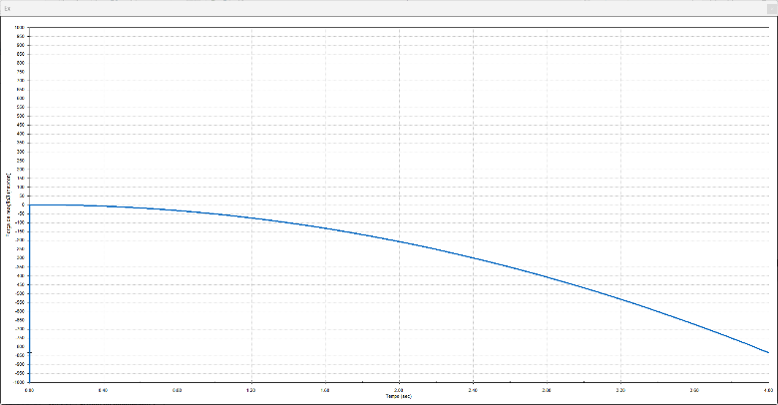 | 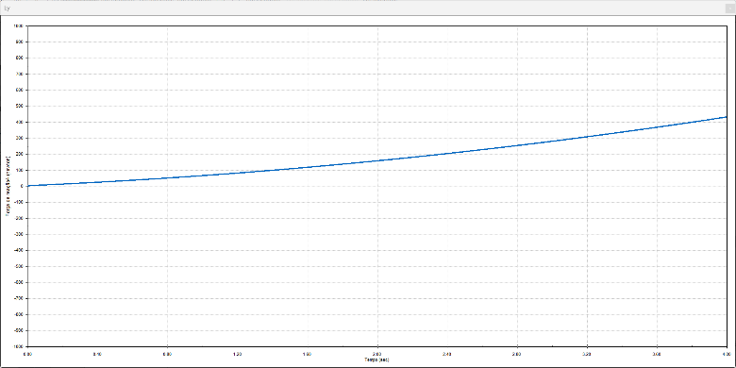
Dx | Dy
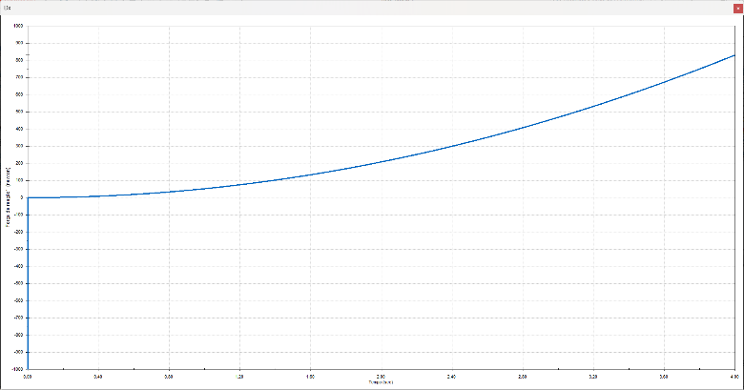 | 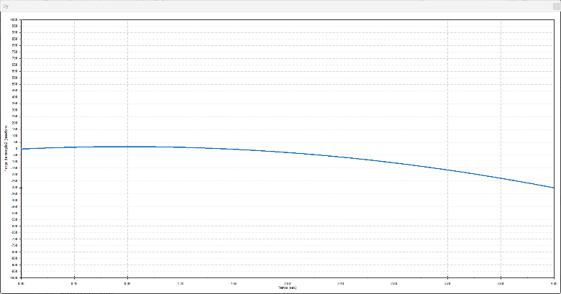
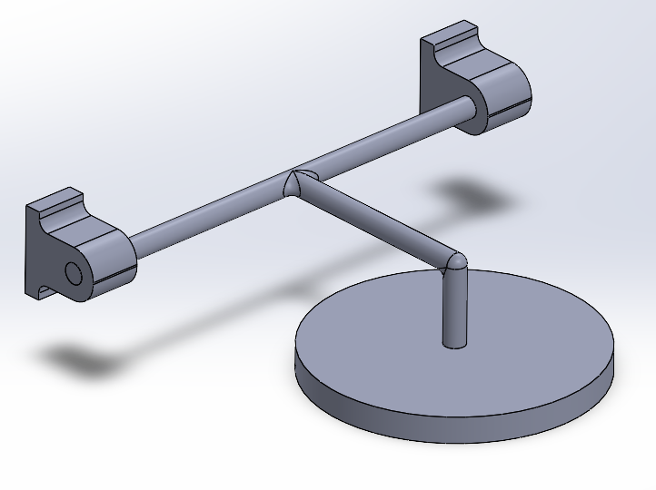
Ilustração da peça construída no solidworks

4) Resultados
Os resultados entre a parte analítica/programação e a parte da simulação são compatíveis. Pode-se observar isso comparando os gráficos de ambas as partes. Vale ressaltar que por uma convenção feita no programa, o Dx e o Dy dos gráficos do SolidWorks estão com o sinal oposto ao adotado no gráfico do MATLAB.

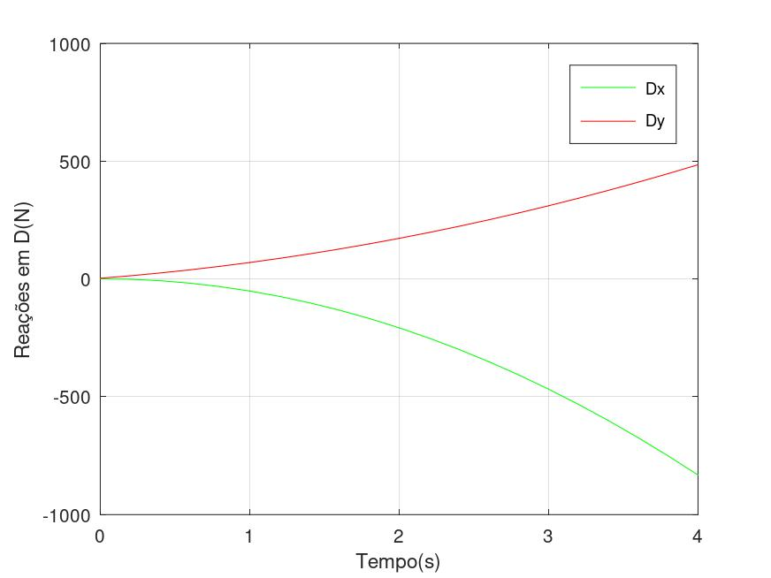
Dx (sinal trocado)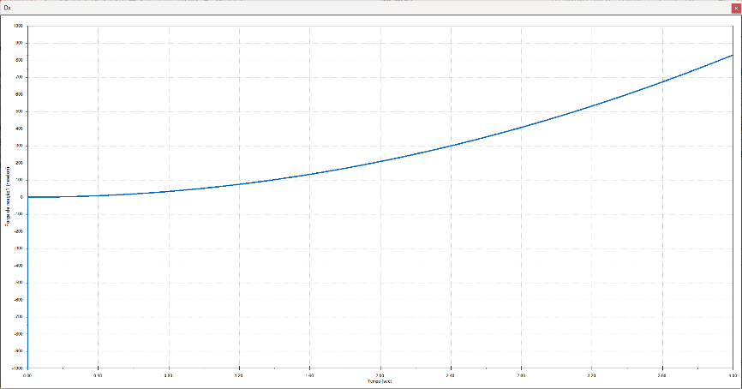
Dy (sinal trocado)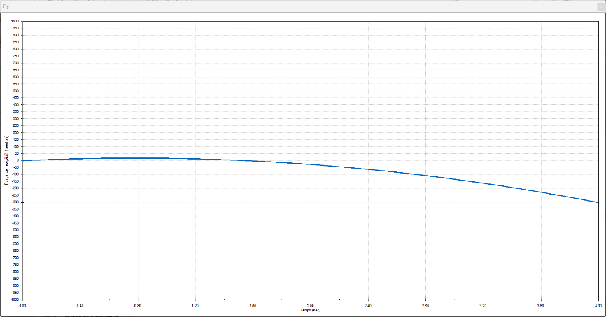
Ex
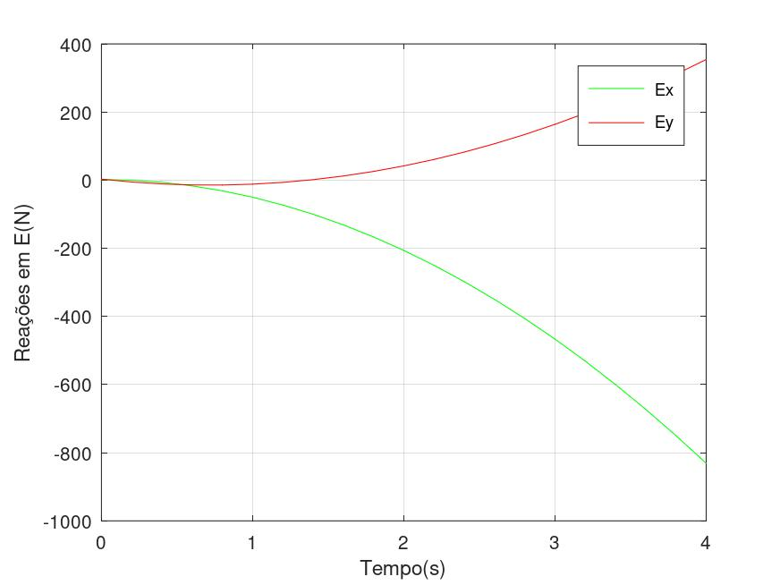
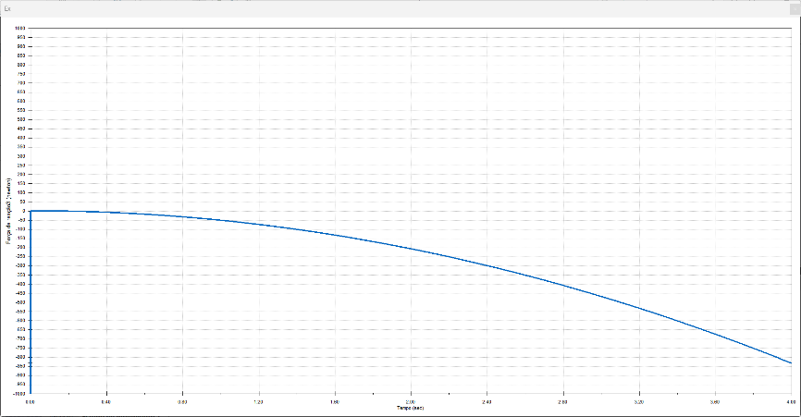
Ey
